**Отчет о работе летней пришкольной площадки «Гүлдер».**

**«лето 2020»**

**Тема: «Менің елім – Қазакстан» «Казахстан – Родина моя»**

Пришкольная площадка создана с целью реализации права каждого ребенка на полноценный отдых, оздоровление, укрепление здоровья, удовлетворения интересов и духовных запросов.   
В целях создания условий для эффективной работы летнего лагеря, организации отдыха детей был разработан план деятельности летнего пришкольного лагеря.  
**Цель:**

создание условий для полноценного отдыха, оздоровления детей, развития их внутреннего потенциала, содействия формированию ключевых компетенций воспитанников на основе включения их в разнообразную, общественно значимую и личностно привлекательную деятельность, содержательное общение и межличностные отношения в разновозрастном коллективе, развитие творческих способностей детей, для укрепления физического и нравственного здоровья и организации досуга детей во время летних каникул .

**Задачи:**

Укрепление психического и физического здоровья детей путём организации и проведения спортивно-оздоровительных и профилактических мероприятий.  
2. Расширение познавательного и культурного кругозора воспитанников через организацию экскурсий, конкурсов, бесед, концертов, игровых программ.  
3. Развитие у детей разнообразных практических навыков: самоорганизации и самоуправления, общественной активности.   
4. Активизировать работу среди детей по предупреждению дорожно-транспортного травматизма и пропаганды безопасного поведения на дорогах и на улицах.

В начале сезона был разработан план работы. Работа велась соответственно плану, совместно с библиотекарем школы, психологом.

**1 июня**

Занимательная физическая минутка.

Видео - поздравление с праздником

Творческая мастерская. Девиз «Хочу творю, а хочу вытворяю».

Рисунки на асфальте

Музыкальная минутка. Караоке (песня о лете «Выглянуло солнышко»)

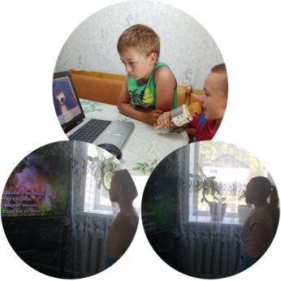

Буккроссинг (мои летние книги)

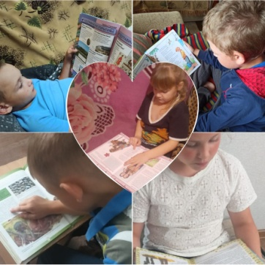

Виртуальная экскурсия «В объективе сакральные места»

Спортивный тимбилдинг. Подвижные игры на свежем воздухе

Психологический тренинг

Творческая мастерская. Работа с конструктором

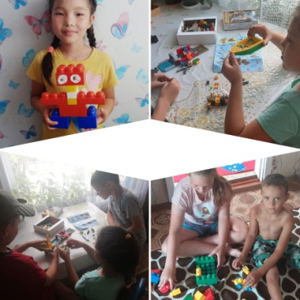

**2 июня**

Занимательная физическая минутка.

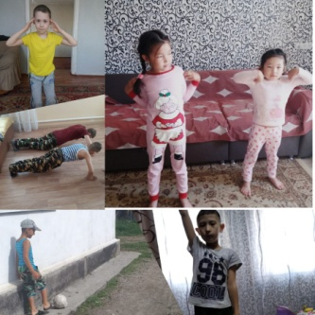

Творческая мастерская. Девиз «Хочу творю, а хочу вытворяю». Узелковый батик

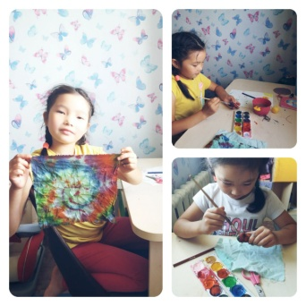

Музыкальная минутка. Караоке (песни из мультфильмов)

Буккроссинг (мои летние книги)

Виртуальная экскурсия «Памятники – хранители истории»

Творческий тимбилдинг . Пальчиковый театр

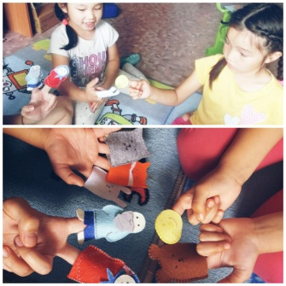

Психологический тренинг

Творческая мастерская. Работа с пластилином

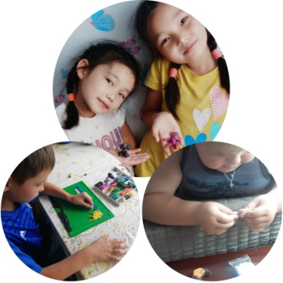

**3 июня**

Занимательная физическая минутка.

Творческая мастерская. Девиз «Хочу творю, а хочу вытворяю».

Рисование пальчиками

Музыкальная минутка. Игры с пением

Буккроссинг (мои летние книги)

Онлайн мероприятие «Государственные символы – моя доблесть»

Интеллектуальный тимбилдинг. Викторина о Казахстане

Психологический тренинг

Творческая мастерская. Раскрашиваем, фантазируем

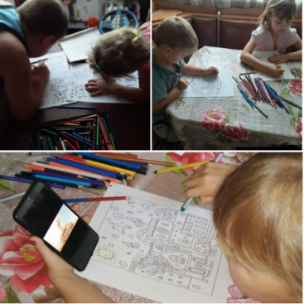

**4июня**

Занимательная физическая минутка.

Творческая мастерская. Девиз «Хочу творю, а хочу вытворяю».

Оригами

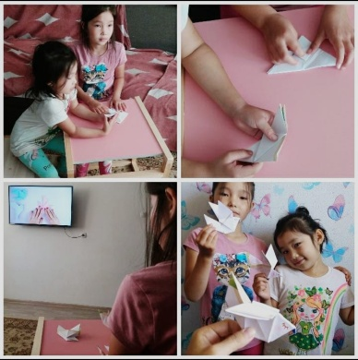 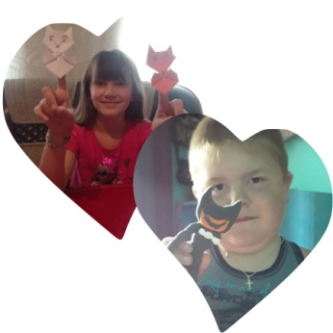

Музыкальная минутка. Я начну, а ты продолжи

Буккроссинг (мои летние книги)

Лидерский мастер-класс «Умею сам - научу другого»

Психологический тимбилдинг. Рекомендации для детей «Навыки правильного общения»

Психологический тренинг

Творческая мастерская. Мозайка из бумаги

**5 июня**

Занимательная физическая минутка.

Творческая мастерская. Девиз «Хочу творю, а хочу вытворяю».

Конкурс рисунков «Моя малая родина»

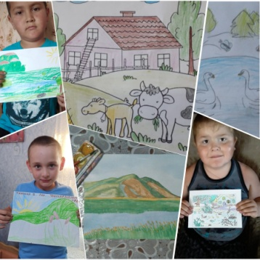

Музыкальная минутка. Угадай мелодию

Буккроссинг (мои летние книги)

Онлайн конкурс стихов о родном крае

Социально- экологический Тимбилдинг. Облагораживаем участки возле дома

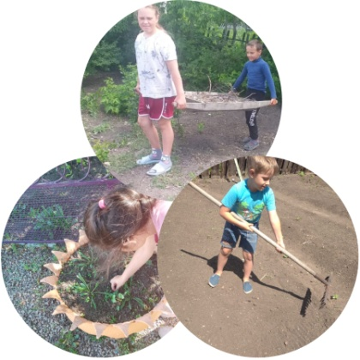

Психологический тренинг

Творческая мастерская. Рисование песком

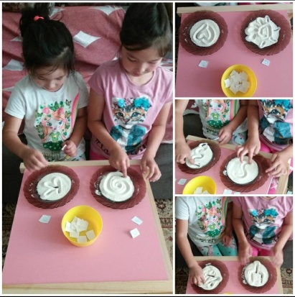

Благодаря данным мероприятиям ребята и оздоравливались, и воспитывались. Каждое запланированное дело создавало условия для развития ребенка, его максимальной самореализации.   
Одним из приоритетных направлений пришкольной площадки являлось патриотическое воспитание. Формирование патриотического сознания включало в себя информирование о политических, экономических и социальных основах жизни Казахстана, на воспитание у них уважения к государственной символике.

На решение этой задачи нацелены мероприятия, посвящённые **Теме: «Менің елім – Қазакстан» «Казахстан – Родина моя**

**Результативность.**

Поставленные цели и задачи были выполнены в результате слаженной работы учителя и детей. Вся воспитательная деятельность в лагере была организована в соответствии с планом воспитательной работы на каждый день.

Результат работы летнего пришкольного лагеря с дневным пребыванием «Гүлдер»:

* Укрепление здоровья детей.
* Улучшение социально-психологического климата в лагере.
* Укрепление дружбы и сотрудничества между детьми разных возрастов и национальностей.
* Формирование умений, навыков, приобретение жизненного опыта адекватного поведения в экстремальных ситуациях через сотрудничество с учреждениями дополнительного образования, ГИБДД, МЧС.
* Развитие творческих способностей, инициативы и активности ребёнка.
* Привитие навыков самообслуживания.
* Повышение чувства патриотизма, уважение к родной природе.

Подготовила: Руководитель сезона

учитель начальных классов Портная И.А.